|  |  |  |  |  |  |  |  |  |  |  |  |  |
| --- | --- | --- | --- | --- | --- | --- | --- | --- | --- | --- | --- | --- |
| **Universidad Tecnológica Nacional**  **Facultad Regional Avellaneda** | | | | | | | | | | | | |
| Técnico Superior en Programación - Técnico Superior en Sistemas Informáticos | | | | | | | | | | | | |
| Materia: | | | | | | | | | | | | |
| Apellido: | Ducau | | | | Fecha: | | | |  | | | |
| Nombre: | Arley | | | | Docente(2): | | | |  | | | |
| División: | 5ºB | | | | Nota(2): | | | |  | | | |
| Legajo: | 107280 | | | | Firma(2): | | | |  | | | |
| Instancia(1): | **PP** |  | **RPP** |  | | **SP** |  | **RSP** | |  | **FIN** |  |

**(1)** Las instancias validas son: 1er Parcial (**PP**), Recuperatorio 1er Parcial (**RPP**), 2do Parcial (**SP**), Recuperatorio 2do Parcial (**RSP**), Final (**FIN**) . Marque con una cruz.

**(2)** Campos a ser completados por el docente.

1. ¿Qué es un modelo y cómo pueden ser?
2. ¿Qué es UML y para que se utiliza?
3. Mencione y defina brevemente todos los bloques de construcción del lenguaje con su tipo.
4. ¿Qué es una clase y cómo se representa?
5. ¿Qué es una relación? Explique y represente todos los tipos vistos.
6. ¿Qué es un mecanismo común y para que se utiliza?
7. ¿Cuáles son los tipos de diagramas posibles y que se representa con cada uno de ellos? ¿Qué diagramas componen cada tipo?
8. ¿Qué es y para qué se utiliza un diagrama de clases?
9. ¿Qué es una instancia?
10. ¿Qué es un diagrama de objetos y cuáles son sus contenidos? ¿Para qué se utiliza?
11. Dibuje la relación entre las clases que identifique para cada caso, escribiendo posibles atributos y operaciones en la nomenclatura que propone UML:
12. Representar las siguientes consignas:

a- Se inaugura un instituto de capacitación en idiomas que forma parte de una universidad. Dicho instituto depende totalmente de la universidad para su funcionamiento, aunque las áreas administrativas están separadas.

b- Se desea modelar un sistema que gestione clientes, artículos y los pedidos que los clientes realicen sobre los mismos.

1. Un modelo es un plano que grafica una vista especifica del sistema, antes de proceder a la creación del sistema, se realizan estos modelos para entender bien que es lo que el sistema debe lograr, ahorrando así tiempo y dinero si se desea cambiar algo
2. UML es un lenguaje de modelado utilizado para escribir planos de software en sistemas muy grandes y para documentar cosas de los sistemas que se estén modelando. Tiene reglas específicas para su utilización
3. Los bloques de construcción en UML son: los elementos, las relaciones y los diagramas.

Los elementos se utilizan para graficar ya sea cosas materiales, conceptuales, dinámicas, notaciones u organizativas. Las relaciones se utilizan para vincular estos elementos y los diagramas son la representación gráfica de estos elementos y relaciones, se usan para visualizar el sistema desde diferentes perspectivas

1. Una clase es un clasificador, representa un elemento o abstracción, esta puede tener instancias, los llamados objetos
2. Una relación es una vinculación física o lógica entre dos elementos, existen las relaciones de dependencia en la cual un elemento especifica que depende de otro, las generalizaciones en la que el elemento hijo hereda las operaciones y atributos del elemento padre, el hijo a su vez puede reemplazar al padre en ciertos aspectos, pero no al revés. Las asociaciones en las que los dos elementos están al mismo nivel. Las agregaciones simples en la que un elemento es el todo y este se compone de otros elementos (las partes) y las agregaciones compuestas en las que el todo crea las partes y estas no pueden existir si no existe el todo. Por ultimo están las realizaciones que se usan generalmente en interfaces. Estas establecen un contrato que la otra parte tiene que cumplir
3. Un mecanismo común es una característica que se aplica a todo el lenguaje.
4. Los tipos de diagramas posibles son:

* Los de clases que muestran clases interfaces y colaboraciones y sus relaciones.
* Los de casos de uso, que se utilizan para graficar las interacciones entre el sistema y los actores externos e internos
* Los de secuencia que muestran la interacción entre los objetos haciendo hincapié en cuando se envían mensajes
* Los de colaboración que representan las interacciones entre los objetos, pero haciendo hincapié en el camino de estas interacciones
* Los de transición de estados: Que muestran los posibles estados de un objeto a lo largo de su vida
* Los de actividades graficando el flujo de actividades que tienen lugar en el sistema
* Los de objetos que muestran un conjunto de objetos y las relaciones que estos tienen
* Los de despliegue que muestran la configuración de los nodos de procesamiento
* Los de componentes graficando la organización y dependencia de un conjunto de componentes

1. El diagrama de clases se utiliza para modelar la vista estática de un sistema. En él se modelan las interacciones y relaciones que tienen diferentes elementos entre sí, en él se pueden encontrar, clases, interfaces, paquetes, notas, nodos, relaciones,
2. Una instancia es la forma dinámica
3. El diagrama de objetos se utiliza para modelar la vista dinámica de un sistema. Se basa en elegir un momento cualquiera del sistema en ejecución y ver en las instancias los valores de los atributos, los estados en este momento especifico. Estos diagramas contienen además de objetos, paquetes, notas, restricciones, atributos y estados

11)

A)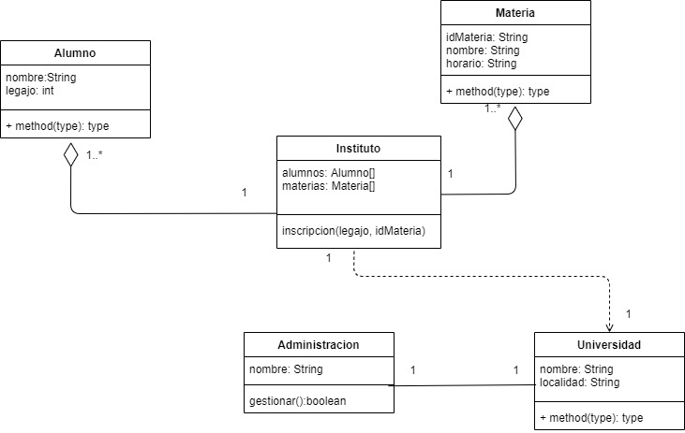

B)